Alumno: FRANZ MENDOZA VISURRAGA

1. Definir: (5 puntos)
2. **Big O Notation**

Es una notación que no permite medir la complejidad o rendimiento de un algoritmo.

1. **ORM**

El mapeo objeto-relacional es una técnica de programación que permite convertir datos entre el sistema de tipos empleado en el lenguaje de programación orientado a objetos y el utilizado en la base de datos relacional, empleando lo que se conoce como un motor o framework de persistencia.

1. **JSON**

JSON (JavaScript Object) es un formato de texto ligero para el poder intercambiar datos de datos, usado mucho en la actualidad.

1. **JSON Web Token**

Es un estándar abierto basado en JSON , para la creación de tokens de acceso que permiten la propagación de identidad y privilegios.

1. **Git**

Es un software para el manejo y administración de versiones (repositorio), pensando en la eficiencia y la confiabilidad del mantenimiento de versiones de aplicaciones cuando éstas tienen un gran número de archivos de código fuente.

1. **Continuous Integration**

Continuous Integration continua es un modelo informático que consiste en hacer integraciones automáticas de un proyecto lo más a menudo posible para así poder detectar fallos cuanto antes. La integración involucra la compilación y ejecución de pruebas de todo un proyecto.

1. **Database Migrations**

Método que nos permite migrar una base de datos de manera rápida y segura

1. **Unit of Work Pattern**

Es un patrón de diseño que no ayuda al momento de realizar transacciones que ejecutan muchas operaciones que afectan varias tablas al mismo tiempo.

1. Construir una API REST para lo siguiente (12 puntos)
2. ¿Cómo optimizaría la siguiente consulta SQL? (3 puntos)

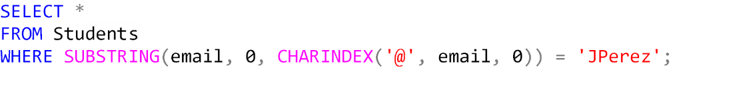

Se agrega una columna a la tabla Students para luego comparar con lo que se desea buscar

**ALTER TABLE Students ADD EmailSoundex AS SUBSTRING(email,0,CHARINDEX(‘@’,email,0))**

**CREATE INDEX IX_Students_Email ON Students(EmailSoundex);**